с. ЧУМАКОВО УЧРЕДИТЕЛЬ
Куйбышевского р-на Администрация
Новосибирской области Чумаковского
сельсовета

Вестник № 318

22 ноября 2019

О ф и ц и а л ь н ы е д о к у м е н т ы

Ч у м а к о в с к о г о с е л ь с о в е т а

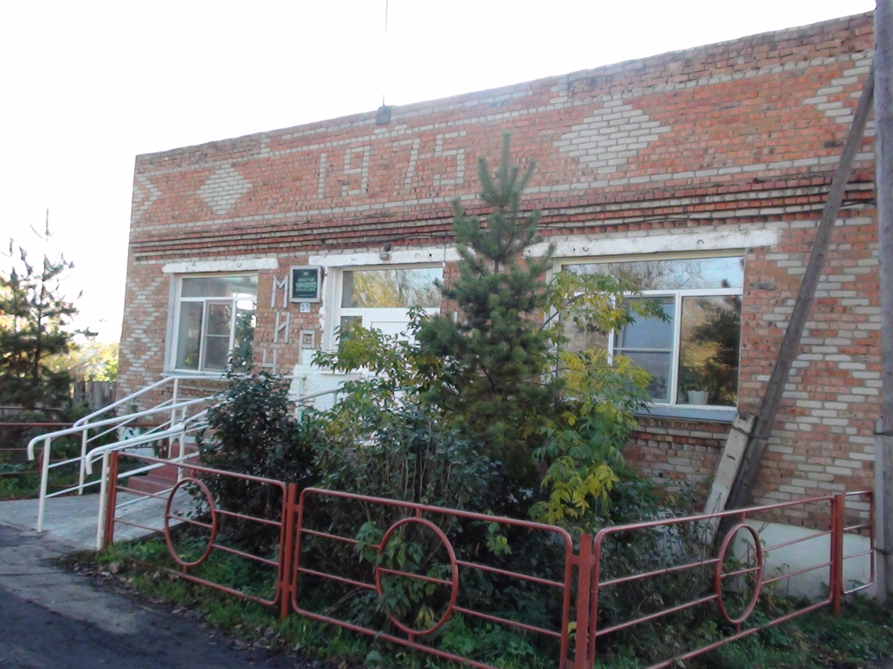

АДМИНИСТРАЦИЯ ЧУМАКОВСКОГО СЕЛЬСОВЕТА
КУЙБЫШЕВСКОГО РАЙОНА
НОВОСИБИРСКОЙ ОБЛАСТИ

ПОСТАНОВЛЕНИЕ

21.11.2019 № 79
с.Чумаково

О проведения месячника безопасности людей на водных объектах на территории Чумаковского сельсовета в осенне-зимний период 2019-2020 годов

В соответствии со статьей 15 Федерального закона от 06.10.2003 №131-ФЗ «Об общих принципах организации местного самоуправления в Российской Федерации», решением №15от 18.11.2019 г. комиссии по предупреждению и ликвидации чрезвычайных ситуаций и обеспечению пожарной безопасности администрации Куйбышевского района, в целях качественного осуществления мероприятий по обеспечению безопасности людей на водных объектах, охране их жизни и здоровья, недопущению гибели и травматизма людей на водных объектах Чумаковского сельсовета в осенне-зимний период 2019-2020 годов администрация Чумаковского сельсовета
ПОСТАНОВЛЯЕТ:
1. Утвердить план проведения месячника безопасности людей на водных объектах на территории Чумаковского сельсовета в осенне-зимний период 2019-2020 гг. (приложение №1).
2. Утвердить реестр мест массового выезда автомобильного транспорта и выхода людей на водных объектах (приложение №2)
3.Утвердить реестр пляжей и мест массового (неорганизованного) отдыха людей (приложение № 3).
4. Рекомендовать директорам школ Чумаковского сельсовета провести
уроки по безопасности на льду, какой лёд таит в себе опасность, как действовать в экстремальной ситуации, как оказать помощь другому и т. д.
5. Опубликовать постановление в периодическом печатном издании
органов местного самоуправления Чумаковского сельсовета газете «Вестник».
6. Контроль над исполнением данного постановления возложить на
Головач М.С.- специалиста администрации 1 разряда.

И.о.главы Чумаковского сельсовета И.А.Тиссен

Приложение № 1
Утвержден:
Постановлением администрации
Чумаковского сельсовета
Куйбышевского района
Новосибирской области
№ 79 от 21.11.2019 г.

ПЛАН
проведения месячника безопасности людей на водных объектах на территории Чумаковского сельсовета в осенне-зимний период
2019-2020 годов
№  п/п | наименование мероприятий | сроки  исполнения | отв.  исполнитель
1. | Разработка плана мероприятий по обеспечению безопасности людей  на водных объектах в зимний период 2019-2020 годов | до  25.11.2019 г. | администрация  сельсовета
2. | Проведение заседание комиссии по предупреждению и ликвидации чрезвычайных ситуаций и обеспечению пожарной безопасности Чумаковского сельсовета по выработке мероприятий по обеспечению безопасности людей на водных объектах и проведения месячника безопасности людей на водных объектах в осенне-зимний период 2019-2020 г.г. на территории Чумаковского сельсовета. | ноябрь | администрация  сельсовета
3. | Проведение уточнения Реестра пляжей и мест массового (неорганизованного) отдыха людей на водных объектах территории Чумаковского сельсовета на 1 января 2020г. | ноябрь-декабрь  2019 г. | администрация  сельсовета
4. | Организация информирования населения о состоянии льда на водных объектах в осеннее - зимний период | ноябрь-апрель | администрация  сельсовета
5. | Выставление запрещающих знаков «Выезд (выход) на лед запрещен» | ноябрь-апрель | администрация  сельсовета
6. | Проведение профилактических мероприятий по предупреждению гибели и травматизма людей на водных объектах в осеннее - зимний период (подготовка и распространение памяток «Осторожно! Тонкий лед», доведение до населения правил поведения людей на водных объектах в осенне-зимний период через периодическое печатное издание «Вестник», официальный сайт Администрации Чумаковского сельсовета) | ноябрь-апрель | администрация  сельсовета
7. | Осуществление контроля за организацией обеспечения безопасности при проведении религиозного праздника «Крещение Господне» | 17-19 января  2020 г. | администрация  сельсовета
8. | Активизировать работу по обучению школьников мерам безопасности на водных объектах | ноябрь | администрация  сельсовета

Приложение №2
Утвержден:
Постановлением администрации
Чумаковского сельсовета
Куйбышевского района
Новосибирской области
№ 79 от 21.11.2019 г.

РЕЕСТР
мест массового выезда автомобильного транспорта и выхода людей на лед на водных объектах Чумаковского сельсовета

№  п/п | Наименование населенного пункта | Наименование объекта | Количество автомобильного транспорта(за день) | Примерное количество людей (выход в течение дня) | Примечание
1 | с.Чумаково (в черте населенного пункта) | р.Омь | - | 0
2 | с.Ушково (в районе сельхозтехники, мыска, бывшего молкомбината) | р. Омь | - | 12
3 | д. Андреевка (в черте населенного пункта) | р. Омь | - | 0
4 | д. Елизаветинка (в черте населенного пункта) | р. Омь | - | 0
5 | д. Сергиевка (в черте населенного пункта) | р. Омь | - | 0
6 | д. Угурманка(в черте населенного пункта) | р. Омь | - | 0

Приложение № 3
Утвержден:
Постановлением администрации
Чумаковского сельсовета
Куйбышевского района
Новосибирской области
№ 79 от 21.11.2019 г.

РЕЕСТР
пляжей и мест неорганизованного отдыха людей
на водных объектах Чумаковского сельсовета Куйбышевского района Новосибирской области

А. Пляжи
№  п/п | Наименование муниципального образования, населенного пункта, (места организованного отдыха людей) | Наименование водного объекта | Место организованного отдыха людей (пляж) | Количество отдыхающих в сутки (чел.) | Организация (подразделение) по подготовке матросов - спасателей | Примечание
1. | Администрация Чумаковского сельсовета  с. Чумаково | р. Омь | 0 | 0 | - | Нет пляжей
2. | с. Ушково | р. Омь | 0 | 0 | -
3. | д. Елизаветинка | р. Омь | 0 | 0 | -
4. | д. Сергиевка | р. Омь | 0 | 0 | -
5. | д. Андреевка | р. Омь | 0 | 0 | -
6. | пос. Угурманский | р. Омь | 0 | 0 | -
Б. Места неорганизованного отдыха людей
№  п/п | Наименование муниципального образования, населенного пункта, (места неорганизованного отдыха людей) | Наименование водного объекта | Место неорганизованного отдыха людей | Количество отдыхающих в сутки (чел.) | Организация (подразделение) по подготовке матросов - спасателей | Примечание
1. | Администрация Чумаковского сельсовета  с. Чумаково | р. Омь | 1 | 8
2. | с. Ушково | р. Омь | 0 | 0
3. | д. Елизаветинка | р. Омь | 0 | 0
4. | д. Сергиевка | р. Омь | 0 | 0
5. | д. Андреевка | р. Омь | 0 | 0
6. | пос. Угурманский | р. Омь | 0 | 0

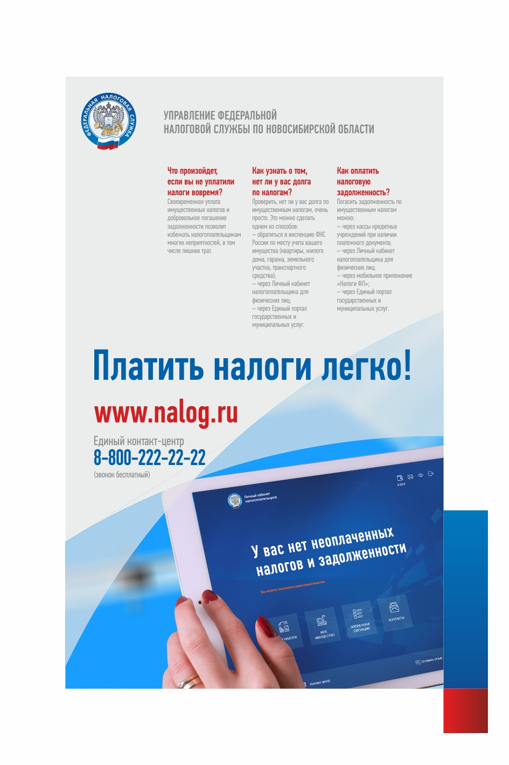

Председатель редакционного Совета | адрес издателя: | тираж
В.В. Апонасенко | с. Чумаково, ул. Ленина, 59 | 50 экз.

